第三课时 组合
一、组合的概念和组合数的概念
3.组合的概念：从n个不同元素中任取m个不同的元素并成一组，叫做从n个不同元素中取出m个元素的一个组合，
从n个不同元素中取出m个元素的所有组合的个数叫组合数，用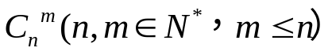表示.
4.组合数公式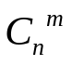=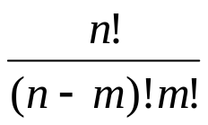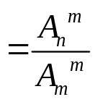.
5.组合数的性质：
（1）C=C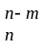；（2）C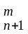=C+C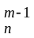.
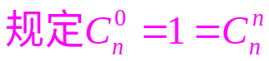
(3)kC_{n}^{k}=n·C_{n-1}^{k-1}
二、典型例题
例1：组合数的运算
（1）求值：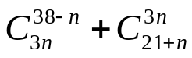
（2）解不等式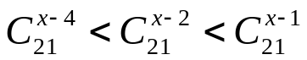
例2：求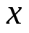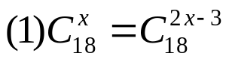
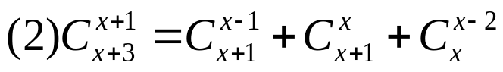
例3：求值
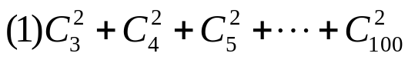
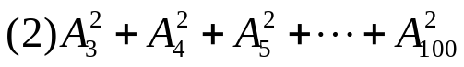
例4：在100件产品中有合格品90件，次品10件，现从中抽取4件检查
- 都不是次品的取法有多少种？
- 至少有一件次品的取法有多少种？
- 不都是次品的取法有多少种？

注意: (1)解决组合问题要注意理解关键字:
至多,至少,恰好,不都是,都不是,都是等
(2)注意分类,避免重,漏

例5：设集合A={1，2，3，…，10}，
（1）设A的3个元素的子集的个数为n，求n的值；
（2）设A的3个元素的子集中，3个元素的和分别为a₁，a₂，…，a_{n}，求a₁+a₂+a₃+…+a_{n}的值.

例6:从5男6女中选出6人担任六种不同的职务,要求至少有2名女生和至少有2名男生,
(1)有多少种担任方法？
(2)某一名女生必须当选,有多少种担任方法?
(3)男生甲不能担任某种职务,问共有多少种担任方法?

注意: (1)这是简单的排列与组合的综合问题,一般先组合后排列,注意组合条件及排列要求,也可以用排除法(间接法)解决
(2)对于组合中含与不含问题的解决

例7：用0,1,2,3,…,9这十个数字组成五位数,其中含有三个奇数数字与两个偶数数字的五位数有多少个?其中偶数有多少个?

组合（第二课时）
一、复习：
1.组合及组合数的概念
2.组合数公式
3.组合数的性质

4.练习：(1)从1，2，…，30这30个自然数中，每次取不同的三个数，使这三个数的和是3的倍数的取法有多少种？
(2)如图，从一个3×4的方格中的一个顶点A到对顶顶点B的最短路线有几条？
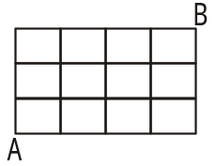

1.组合数公式=.
2.组合数的性质：
（1）C=C；（2）C=C+C.
(3)kC_{n}^{k}=n·C_{n-1}^{k-1}

二、新课：
(一)平均分堆问题，分配问题
例1：7本不同的书，分给三个人，每人至少一本，共有多少种不同的分法？

例2：四个不同的小球放入编号为1，2，3，4的四个盒子中
(1)若每个盒子放一球，则有多少种不同的放法？
(2)若每个盒子放一球，则恰有1个盒子的号码与小球的号码相同的放法有多少种？
(3)恰有一个空盒的方法共有多少种？恰有两个空盒的放法？

（二）相同元素的分配问题
例3：(1)将12个学生干部的培训指标分配给9个不同的班级，每班至少分配到一个名额，共有多少种不同的分配方法？

(2)12个相同的小球放入编号为1,2,3,4的盒子中,问每个盒子至少有一个小球的放法有多少种?

(3)12个相同的小球放入编号为1,2,3,4的盒子中,每盒可空,问不同的放法有多少种?

(4)12个相同的小球放入编号为1,2,3,4的盒子中,要求每个盒子中的小球数不小于其编号数,问不同的放法有多少种?
小结:相同的元素分堆问题用隔板法

（三）几何中的组合问题
例10:(1)四面体的顶点和各棱中点共10个点，在其中取四个不共面的点，共有多少种不同的取法？
（2）在一个圆周上有n个点(n 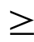4)，用线段将它们彼此相连，若这些线段中的任意３条在圆内都不共点，那么这些线段在圆内共有多少个交点？
（3）由正方体的８个顶点组成的线段中，可构成多少对异面直线？

小结:几何中的组合问题,要利用点线面的构成情况,注意命题的等价转换,建立四面体模型是解题的一种方法

小结：(1)排列组合的混合问题的解决顺序是先组合再排列
(2)平均分堆问题、平均分配问题
(3)相同元素的分配用隔板法，不同的元素分配先分堆再分配
(4)几何问题直接法、间接法、转化模型的对应法

练习：（1）方程x+y+z=7的正整数解的个数是多少?

练习：（2）某校从8名教师中选派4名教师同时去4个边远地区支教(每地1人)，其中甲和乙不同去，则不同的选派方案共有 种；

(3) 5名志愿者分到3所学校支教，每个学校至少去一名志愿者，则不同的分派方法共有（ ）
（A）150种 (B)180种 (C)200种 (D)280种

例8：从1，3，5，7，9这5个数字中取两个数字，从0，2，4，6这四个数字中取两个数字
- 能组成多少个没有重复数字的四位数？
- 能组成多少个没有重复数字的四位偶数？

第二课时 排列与组合
一、基本知识点：
1.排列的概念：从n个不同元素中任取m个元素，按照一定的次序排成一列，叫做从n个不同元素中取出m个元素的一个排列.排列的个数叫做从n个不同元素中取出m个元素的排列数，用A表示.
2.排列数公式：从n个不同元素中任取m个元素的排列的个数
A=n（n－1）（n－2）…（n－m+1）.
3.附有限制条件的排列
（1）对附有限制条件的排列，思考问题的原则是优先考虑受限制的元素或受限制的位置.
（2）对下列附有限制条件的排列，要掌握基本的思考方法：
元素在某一位置或元素不在某一位置；
元素相邻——捆绑法，即把相邻元素看成一个元素；
元素不相邻——插空法；
比某一数大或比某一数小的问题主要考虑首位或前几位.
（3）对附有限制条件的排列要掌握正向思考问题的方法——直接法；同时要掌握一些问题的逆向思考问题的方向——间接法.
3.组合的概念：从n个不同元素中任取m个元素并成一组，叫做从n个不同元素中取出m个元素的一个组合，组合的个数叫组合数，用C表示.
4.组合数公式C=.
5.组合数的性质：
（1）C=C；（2）C=C+C.
(3)rC_{n}^{r}=n·C_{n-1}^{r-1}；
6.(1)排列组合的混合问题的解决顺序是先组合再排列
(2)平均分堆问题、平均分配问题
(3)相同元素的分配用隔板法，不同的元素分配先分堆再分配
二、典型例题
(一)排列与组合数的计算
例1：教学与测试P161例2
(二)排列问题
例1：将3名男生和4名女生排成一排，求不同的排列方法总数
(1)甲、乙两人必须站在两头
(2)男生必须站在一起
(3)男生互不相邻
(4)甲、乙两人之间恰好间隔1人
(5)甲乙丙三人从左到右顺序保持一定
(6)甲乙中间只能有一人，且与丙不相邻
(7)男女相间
(8)ABC三人互不相邻，且DE也互不相邻
例2：用0，1，2，3，4，5六个数字分别组成多少个没有重复数字的
- 五位偶数？
- 是25倍数的四位数？
- 比240135大的数？
(三)组合问题
例3：教学与测试例4：
例4：例2. 设集合A={1，2，3，…，10}，
（1）设A的3个元素的子集的个数为n，求n的值；
（2）设A的3个元素的子集中，3个元素的和分别为a₁，a₂，…，a_{n}，求a₁+a₂+a₃+…+a_{n}的值.
例5：在100件产品中有合格品90件，次品10件，现从中抽取4件检查
- 都不是次品的取法有多少种？
- 至少有一件次品的取法有多少种？
- 不都是次品的取法有多少种？
例3. 从1，2，…，30这30个自然数中，每次取不同的三个数，使这三个数的和是3的倍数的取法有多少种？
例4. 如图，从一个3×4的方格中的一个顶点A到对顶顶点B的最短路线有几条？
(四)平均分堆，平均分配问题

